基于业扩需求的配电网规划方案

A星算法

二〇二一年一月

|  |  |  |  |  |
| --- | --- | --- | --- | --- |
| 序号 | 版本 | 更新内容 | 日期 | 更新人 |
| 1 | V1.0 | 蚂蚁算法整体开发 | 2020/11/20 | 于斌 |
| 2 | V2.0 | 1. 应用包升级 2. 查询最优3条方案优化 3. 轮盘赌方案优化 | 2020/12/19 | 于斌 |
| 3 | V3.0 | 1. 项目启动时初始化节点、路径数据 2. 基于实际位置对L2不符合条件路段过滤 3. 开启线程池并发处理 4. 对于蚂蚁死循环路径进行优化 | 2021/1/7 | 于斌 |
| 4 | V4.0 | 1. A星算法 2. 过滤禁挖路段 | 2021/1/23 | 于斌 |

## A星算法初始化地图

初始化A星地图：类名：InitRoadMap 包含路径地图，造价集合

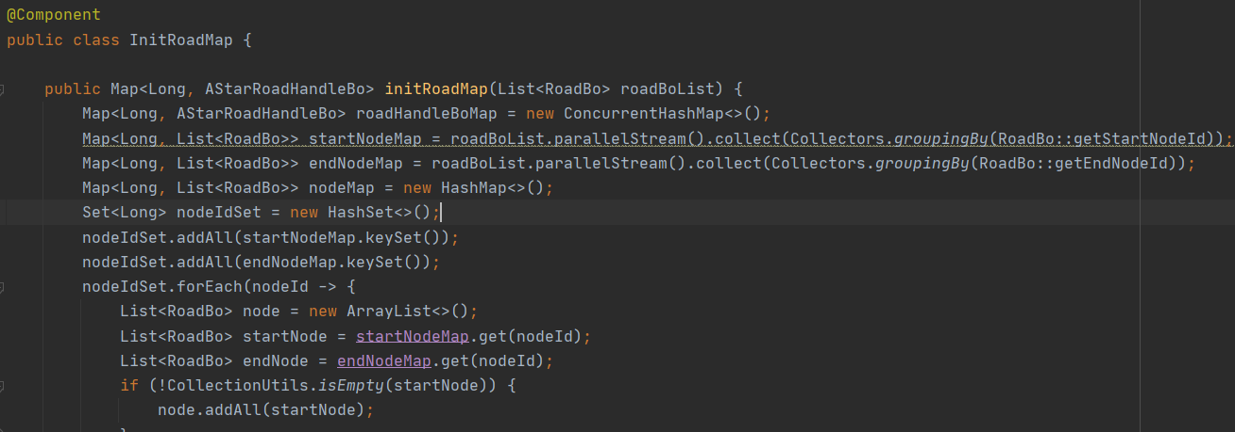

## A星核心算法

类名：AStar

A星算法步骤：

1.起点先添加到开启列表中

2.开启列表中有节点的话，取出第一个节点，即最小F值的节点

判断此节点是否是目标点，是则找到了，跳出

根据此节点取得下一个节点，求出G，H，F值

判断每个节点在地图中是否能通过，不能通过则加入关闭列表中，跳出

判断每个节点是否在关闭列表中，在则跳出

判断每个节点是否在开启列表中，在则更新G值，F值，还更新其父节点；不在则将其添加到开启列表中，计算G值，H值，F值，添加其节点

3.把此节点从开启列表中删除，再添加到关闭列表中

4.把开启列表中按照F值最小的节点进行排序，最小的F值在第一个

5.重复2，3，4步骤

直到目标点在开启列表中，即找到了；目标点不在开启列表中，开启列表为空，即没找到

代码1：开始搜索

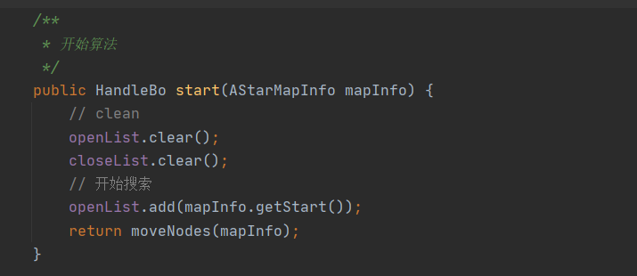

代码2：移动节点，如果终点停止

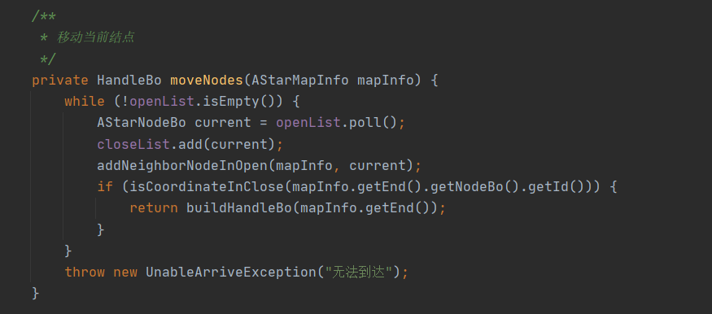

代码3：循环下一节点，添加open列表

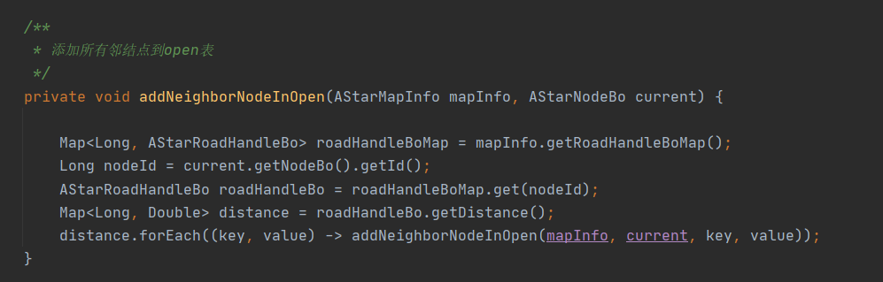

代码4：向open列表添加节点

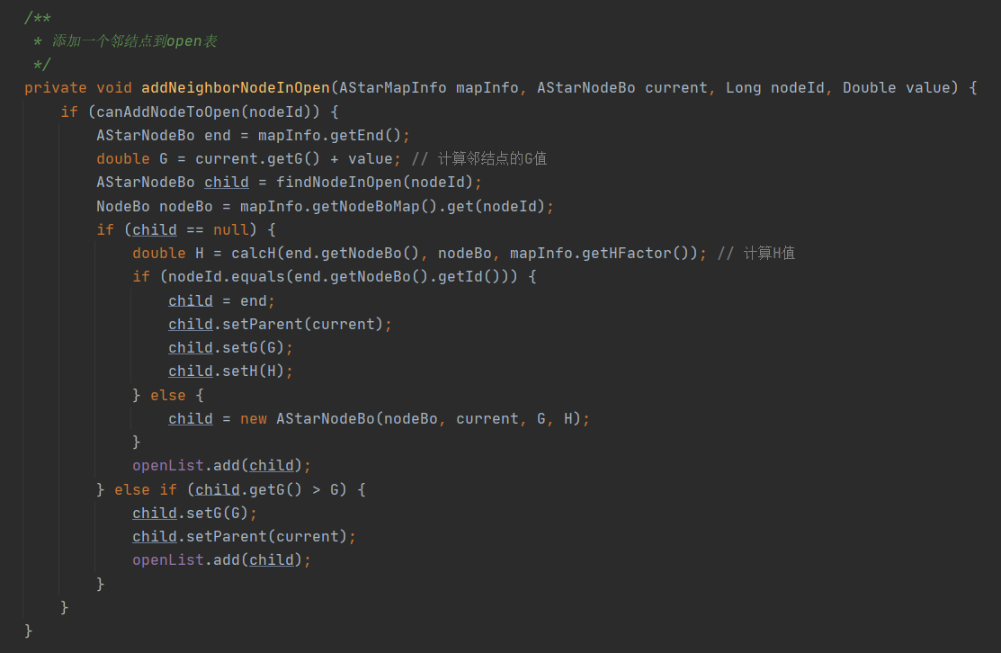

代码5：曼哈顿算法预估H值

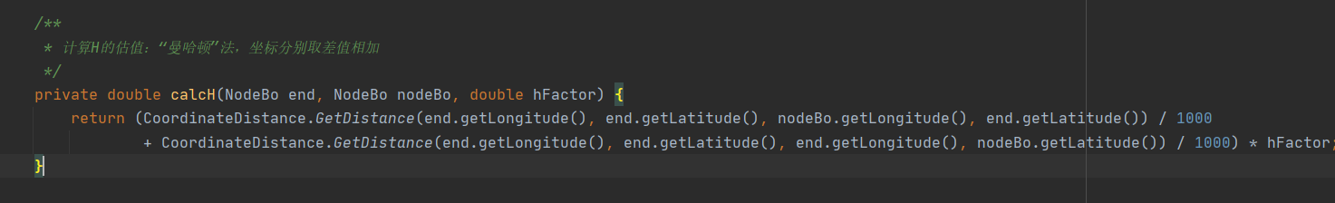

代码6：判断是否在开始、结束节点

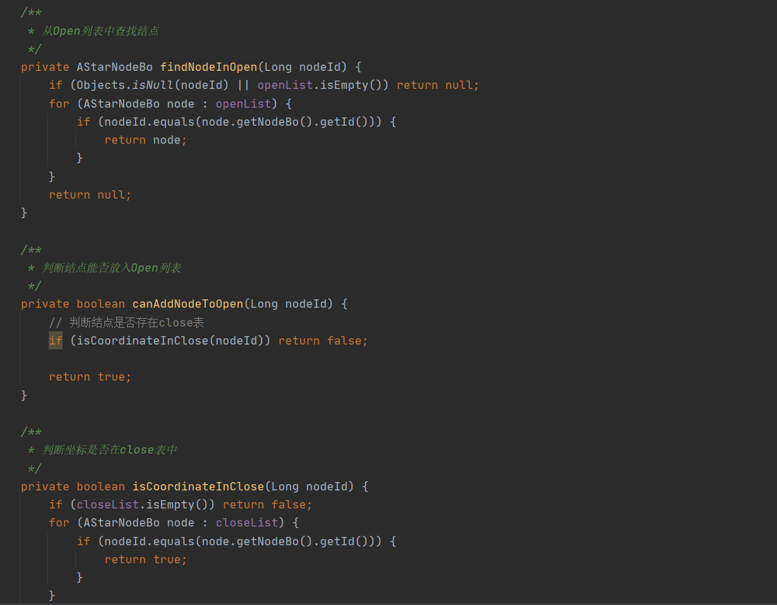

## A星算法获取3条路径

类名：AStarCalculateManage

根据不同预估因子获取3条路径。

代码1：获取3条路径

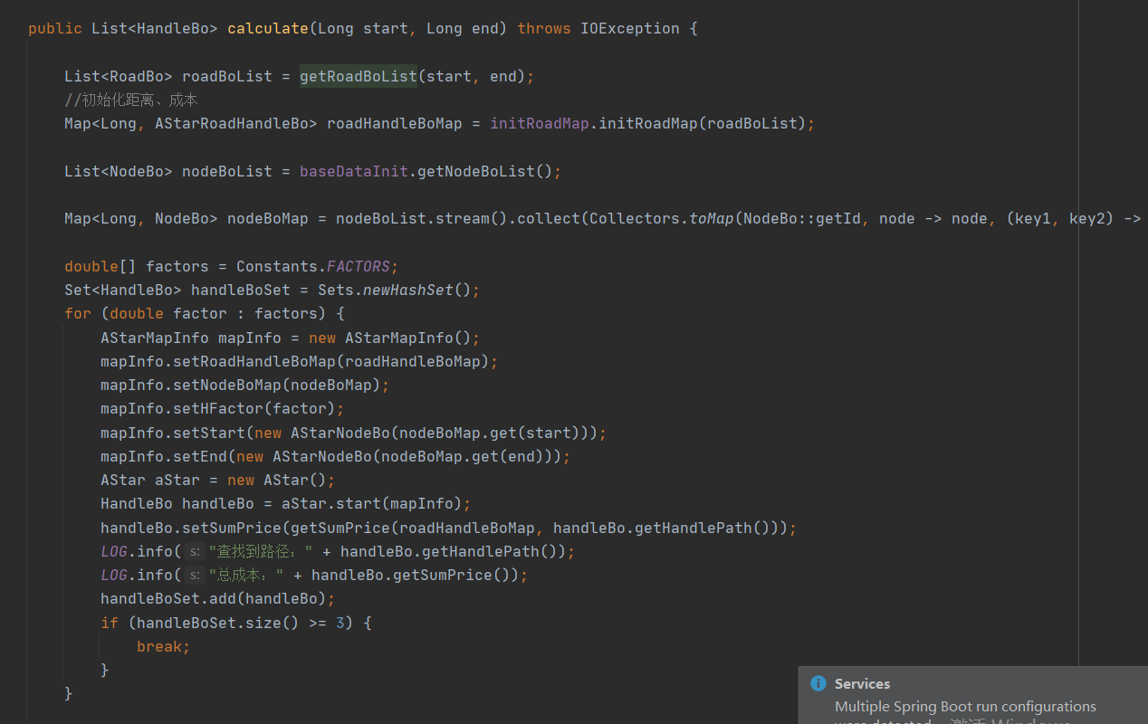

代码2：获取每条路径成本

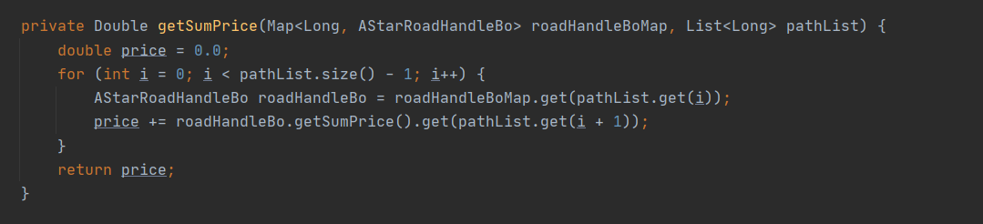

## 过滤禁挖路段

初始化数据时，过滤禁挖路段。

类名：BaseDataInit

代码1：过滤禁挖路段；

